Le Web fête ses 30 ans, c'est l'occasion de revenir sur son histoire mais surtout de rappeler que le web n'est pas l'Internet même si les deux sont intimement liés. Ainsi on ne peut pas parler du Web sans l'Internet, alors que l'inverse pourrait être vrai. Voici quelques dates clés pour comprendre, parsemées de faits et anecdotes qui vous permettront de briller en soirée.

Déjà, le Web n'est pas l'Internet
Avant d'aborder pleinement le sujet distinguons bien des ceux choses. Quand on parle de l'Internet il s'agit du réseau informatique qui permet de communiquer entre les ordinateurs. Ainsi la messagerie électronique, par exemple, que l'on utilise via un logiciel de messagerie, n'est pas le Web. Lorsque votre routeur ou box opérateur est connecté, il n'accède pas au web, mais seulement à l'Internet.
Le Web en revanche se sert de cette capacité de l'Internet à communiquer des informations pour le faire sous formes de pages et de liens au travers d'un navigateur. Ainsi, pour reprendre l'exemple du message électronique transmis par Internet, vous n'utilisez pas le Web quand vous consultez vos messages sur un logiciel email. En revanche si vous utilisez le site de votre fournisseur de messagerie pour les lire via un navigateur, cette fois vous êtes bien en train d'utiliser le Web, plus précisément un webmail.

20 septembre 1969 : Arpanet à l'origine de l'Internet
Il est donc difficile de parler du Web sans parler de l'Internet. Ce dernier a une histoire bien plus longue et prend ses sources dans l'ARPANET dont le premier essai a été effectué le 20 septembre 1969 pour tenter d'envoyer un message entre l'université de Californie à Los Angeles et l'Institut de recherche de Stanford. Le premier mot à transiter fut "login".

Le premier GIF est plus ancien que le Web
Même si on apprécie ce format aujourd'hui en priorité pour l'échanger sur le web dans les messageries ou dans d'autres applications, le GIF a été mis au point en 1987, soit deux ans avant le Web. Ce n'est que bien plus tard, en 1993 qu'un navigateur Web sera en mesure d'afficher ce format. Le but premier n'était pas l'animation mais la compression, pour permettre des échanges rapides. Selon son créateur le premier GIF créé était une image d'avion (mais pas forcément celle-ci).

13 mars 1989 : Tim Berners-Lee lance l'idée du Web
Tim Berners-Lee a une idée en tête : faciliter la diffusion des informations et le partage des documents informatiques alors qu'il travaille au CERN, conseil européen pour la recherche nucléaire. Il est autorisé à travailler sur son projet. Il ne sait pas encore qu'il est sur le point d'inventer le Web.

Tim Berners-Lee a aussi inventé le premier navigateur web
Le premier navigateur n'est pas celui qui est le plus utilisé aujourd'hui, ce n'est pas non plus les célèbres Netscape ou Internet Explorer. Il se nommait tout simplement WorldWideWeb et a été créé par le créateur du web en personne. Il servait aussi d'éditeur HTML, le langage de programmation utilisé pour créer créer des pages web.
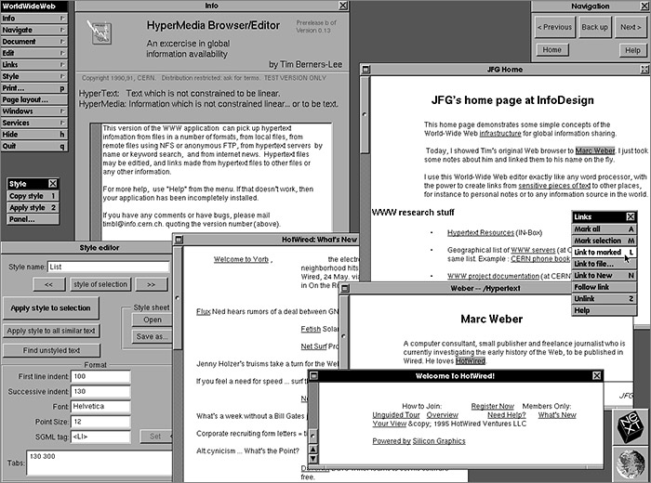

1990 : le Web est baptisé
Le Web ne prend son vrai nom définitif qu'un an plus tard sous le nom de World Wide Web, que l'on utilise aujourd'hui simplement en évoquant "le web". Tim Berners-Lee avait hésité à le nommer "Information Mesh" (maillage d’informations), "Mine of Information" ou "The Information Mine".

La première page Web
En 1990 la première page web est mise en ligne à l'adresse http://nxoc01.cern.ch/hypertext/WWW/TheProject.html mais n'est malheureusement plus en ligne sur son URL d'origine. Elle contenait un titre, un texte et un lien. On peut toutefois la consulter sur cette archive proposée par le W3C.

La première Webcam servait à surveiller le café
En 1991 le Web n'est encore qu'un projet en développement mais il est déjà question de webcam qui, contrairement à son nom, utilise les réseaux ou l'internet et non pas obligatoirement le web. Deux chercheurs se sont chargés de développer le nécessaire afin de pouvoir surveiller le niveau de café à distance.

1991 : Tim Berners-Lee rend le projet public
C'est à cette date que le public prend officiellement connaissance du projet du créateur du Web. Il utilise pour cela l'ancêtre du forum : Usenet. Il sert à échanger des informations et tenir des discussions de groupe par le biais de texte mais il ne s'agit pas de Web.

1992 : premier site français
Le premier site Web français a été créé en 1992 par le CERN. A cette époque seuls 26 sites fiables sont recensés dans le monde, celui créé par les français contient l'adresse du CERN, une photo du bâtiment et son adresse ainsi que quelques liens.
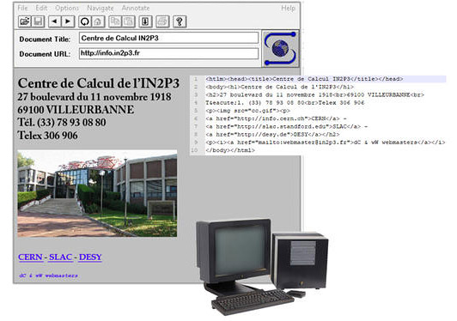

1993/1994 : le web s'emballe
Ces deux années marquent les vrais début des sites web. D'une poignée de sites on passe au bout de ces deux ans à plus de 10000 sites web. Il ne faudra pas beaucoup plus longtemps pour que ceux-ci se comptent en centaines de milliers.

1994 : premier achat sur le web
Il existe plusieurs anecdotes sur les transactions effectuées à l'aide d'Internet. Si le premier échange conclu concernait du cannabis ou plus tard une pizza sur internet, le premier vrai achat sur le Web à proprement parler concernait quant à lui un CD de Sting. Cette fois la transaction d'achat a en effet été réglée en ligne via le web.

1994 : création des premiers moteurs de recherche
Avec la multiplication des sites web les liens ne suffisent plus à se retrouver dans le web. Lycos puis Altavista voient le jour. De leur côté, 2 étudiants du nom de David Filo et Jerry Yang à l'université Stanford tentent de répertorier les pages sur un annuaire en ligne. Ils adoptent un classement thématique permettant de faciliter la découverte et offrent la possibilité de rechercher les sites par mots-clés. Yahoo est né.
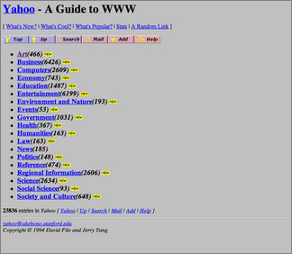

1995 : Netscape et Internet Explorer
En 1995 le web se développe donc à vitesse folle et deux navigateurs qui ont marqué l'histoire du web font leur apparition : Netscape, créé par un développeur qui était déjà à l'origine d'une précédente version populaire sous le nom de "NCSA Mosaic" et Internet Explorer 1 conçu par Microsoft. Ce dernier existe toujours aujourd'hui dans une version 11 mais Microsoft a récemment conseillé de le laisser de côté au profit de navigateurs plus modernes.
- Plus : Pour les 30 ans du Web, surfez sur les sites et navigateurs des 90's

1998 : création de Google
Comme pour Yahoo ce sont deux étudiants, Sergey Brin et Larry Page, qui vont changer la recherche sur le web. Contrairement aux concurrents de l'époque Yahoo, Altavista ou Lycos ils décident de hiérarchiser la façon dont sont classés les résultats en utilisant un algorithme prenant en compte le nombre de liens pointant vers une adresse web. Le moteur de recherche utilise toujours en partie cette technique aujourd'hui.
- Google retourneraient 20 ans en arrière si la directive sur les droits d'auteur passait

En France on a essayé de l'appeler "toile d'araignée mondiale"
Soucieux de ne pas se laisser envahir par des mots étrangers le journal officiel du 16 mars 1999 évoque les termes liés à l'Internet et définit l'équivalent "World Wide Web" en "toile d'araignée mondiale" ou "toile mondiale" ou encore "toile". Seul le mot "toile" est encore utilisé et compris pour évoquer le Web.

2001 : Wikipedia
L'encyclopédie Wikipedia est créée, elle permet de créer des articles modifiables par tous grâce au système du Wiki qui offre la possibilité de collaborer. Aujourd'hui le site propose cinq millions d'articles en consultation, deux millions pour la version française.

La plupart des pages Web ne sont pas consultables
Les sites web sur lesquels les internautes surfent quotidiennement ne sont qu'une petite partie du web. De nombreuses pages, et même la majorité, ne sont pas consultables car non référencées dans les moteurs de recherche, c'est à dire qu'aucun lien ne mène vers elle ou qu'il existe des restrictions d'accès. On nomme cela le web profond ou "deep Web".
- Dark Web : comment aller sur “Onion Land”, et ce que l'on peut y trouver

Avènement du Web 2.0
Les années 2000 vont marquer un tournant pour le web grâce à l'arrivée des sites collaboratifs et réseaux sociaux. Le Web 2.0 n'est plus un endroit où l'on consulte des informations mais aussi l'endroit où on les partage. La première vidéo à avoir été partagée sur Youtube en avril 2005 a été réalisé par un de ses fondateurs lors d'une visite dans un zoo.

Un Web différent en fonction des pays
L'accès au web n'est pas sans filtre dans tous les pays du monde. Selon ce graphique Statista issu d'un rapport d'une ONG qui établit un classement en fonction des facilités d'accès ou de la censure beaucoup de pays restreignent le web. La France est considérée comme proposant un accès libre, mais n'obtient pas le meilleur score.
- Google retourneraient 20 ans en arrière si la directive sur les droits d'auteur passait

En France on a essayé de l'appeler "toile d'araignée mondiale"
Soucieux de ne pas se laisser envahir par des mots étrangers le journal officiel du 16 mars 1999 évoque les termes liés à l'Internet et définit l'équivalent "World Wide Web" en "toile d'araignée mondiale" ou "toile mondiale" ou encore "toile". Seul le mot "toile" est encore utilisé et compris pour évoquer le Web.

2001 : Wikipedia
L'encyclopédie Wikipedia est créée, elle permet de créer des articles modifiables par tous grâce au système du Wiki qui offre la possibilité de collaborer. Aujourd'hui le site propose cinq millions d'articles en consultation, deux millions pour la version française.

La plupart des pages Web ne sont pas consultables
Les sites web sur lesquels les internautes surfent quotidiennement ne sont qu'une petite partie du web. De nombreuses pages, et même la majorité, ne sont pas consultables car non référencées dans les moteurs de recherche, c'est à dire qu'aucun lien ne mène vers elle ou qu'il existe des restrictions d'accès. On nomme cela le web profond ou "deep Web".
- Dark Web : comment aller sur “Onion Land”, et ce que l'on peut y trouver

Avènement du Web 2.0
Les années 2000 vont marquer un tournant pour le web grâce à l'arrivée des sites collaboratifs et réseaux sociaux. Le Web 2.0 n'est plus un endroit où l'on consulte des informations mais aussi l'endroit où on les partage. La première vidéo à avoir été partagée sur Youtube en avril 2005 a été réalisé par un de ses fondateurs lors d'une visite dans un zoo.

Un Web différent en fonction des pays
L'accès au web n'est pas sans filtre dans tous les pays du monde. Selon ce graphique Statista issu d'un rapport d'une ONG qui établit un classement en fonction des facilités d'accès ou de la censure beaucoup de pays restreignent le web. La France est considérée comme proposant un accès libre, mais n'obtient pas le meilleur score.
Google retourneraient 20 ans en arrière si la directive sur les droits d'auteur passait
En France on a essayé de l'appeler "toile d'araignée mondiale"
Soucieux de ne pas se laisser envahir par des mots étrangers le journal officiel du 16 mars 1999 évoque les termes liés à l'Internet et définit l'équivalent "World Wide Web" en "toile d'araignée mondiale" ou "toile mondiale" ou encore "toile". Seul le mot "toile" est encore utilisé et compris pour évoquer le Web.
2001 : Wikipedia
L'encyclopédie Wikipedia est créée, elle permet de créer des articles modifiables par tous grâce au système du Wiki qui offre la possibilité de collaborer. Aujourd'hui le site propose cinq millions d'articles en consultation, deux millions pour la version française.
La plupart des pages Web ne sont pas consultables
Les sites web sur lesquels les internautes surfent quotidiennement ne sont qu'une petite partie du web. De nombreuses pages, et même la majorité, ne sont pas consultables car non référencées dans les moteurs de recherche, c'est à dire qu'aucun lien ne mène vers elle ou qu'il existe des restrictions d'accès. On nomme cela le web profond ou "deep Web".
Dark Web : comment aller sur “Onion Land”, et ce que l'on peut y trouver
Avènement du Web 2.0
Les années 2000 vont marquer un tournant pour le web grâce à l'arrivée des sites collaboratifs et réseaux sociaux. Le Web 2.0 n'est plus un endroit où l'on consulte des informations mais aussi l'endroit où on les partage. La première vidéo à avoir été partagée sur Youtube en avril 2005 a été réalisé par un de ses fondateurs lors d'une visite dans un zoo.
Un Web différent en fonction des pays
L'accès au web n'est pas sans filtre dans tous les pays du monde. Selon ce graphique Statista issu d'un rapport d'une ONG qui établit un classement en fonction des facilités d'accès ou de la censure beaucoup de pays restreignent le web. La France est considérée comme proposant un accès libre, mais n'obtient pas le meilleur score.

2018 : plus d'utilisateurs sur mobile que sur ordinateur
Aujourd'hui Internet est utilisé par des millions de personnes chaque jour, mais en priorité sur les appareils mobiles. Depuis 2018, selon le site Netmarketshare, il y plus d'utilisateurs du web sur smartphone que sur des ordinateurs de bureau.

2019 : Tim Berners-Lee souhaite un meilleur Web
Le créateur du Web aujourd'hui ne se repose pas sur ses lauriers et souhaite à présent s'attaquer aux problèmes qui sont apparus au fil des 30 dernières années. Deux axes sont à suivre selon lui : l'établissement d'un contrat pour un meilleur Web et la mise en place de solutions pour offrir aux internautes plus de contrôle sur leurs données personnelles.
- Pour en savoir plus : 30 ans du Web : le créateur dépassé par sa création ?
- https://www.cnetfrance.fr/news/30-ans-du-web-le-createur-depasse-par-sa-creation-39881621.htm
- https://www.cnetfrance.fr/news/les-v-ux-du-pere-du-web-pour-ses-30-prochaines-annees-39881921.htm

